Amosa a data.

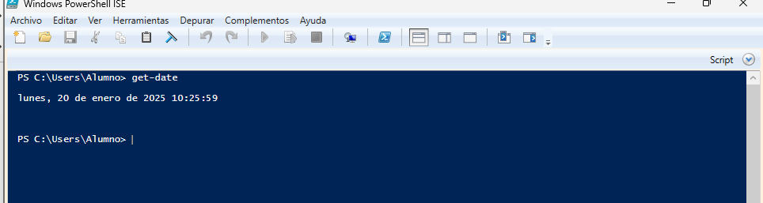

Lista os directorios ou arquivos que hai en Windows/System32 e que o seu nome comece por w.
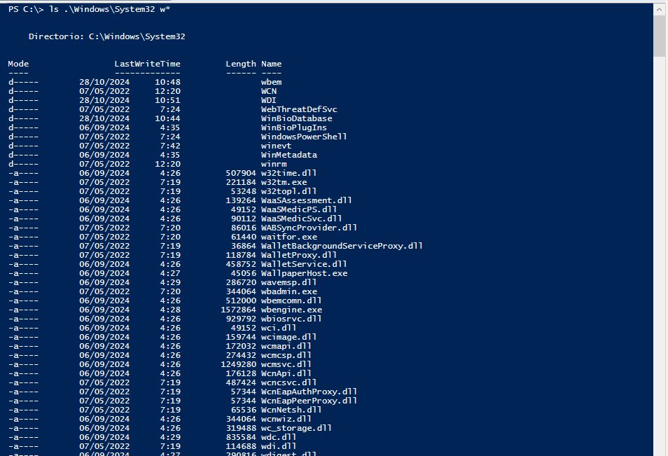

Fai a seguinte estrutura de directorios e arquivos:

C:
SISTEMAS
DOS
MANUAL
manual.txt
EXERCICIOS
folla1.txt
folla2.txt

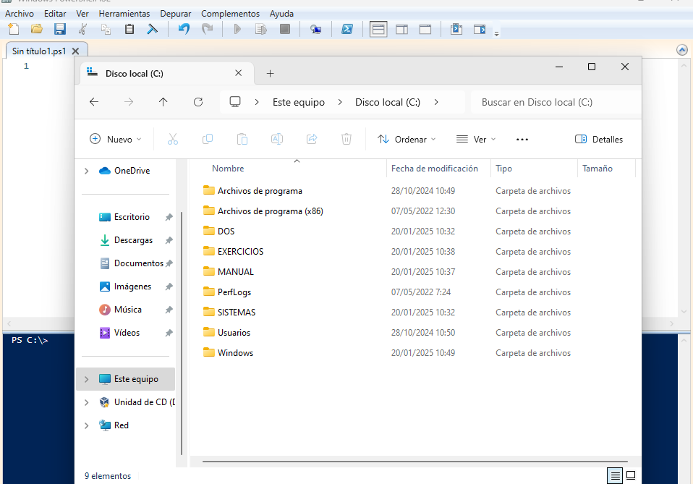

Copia todos os ficheiros do directorio ejercicios a C cunha soa orde.

Crea un directorio en C que se chame PRACTICA2 e copia o ficheiro LABEL.EXE do subdirectorio SYSTEM32 de WINDOWS en PRACTICA2 pero co nome ETIQUETA.EXE. Podes utilizar 2 comandos.

Copia todos os ficheiros do directorio EXERCICIOS a PRACTICA2 cunha soa orde.

Copia todos os ficheiros do directorio PRACTICA2 que teñen extensión txt no directorio DOS pero coa extensión sol. Fai cunha soa orde o listado -> renomeado, a copia podes facela aparte.

Con ruta absoluta renomea o ficheiro folla1.sol que se atopa en DOS como folla.dat

Copia todo o directorio Sistemas noutro directorio chamado CopySist cunha soa orde.

Ubícate na túa carpeta de usuario con ruta absoluta.

Utilizando ruta relativa borra o directorio CopySist

Pon atributo oculto ao arquivo folla.dat que hai no directorio DOS. Tes que facer algo especial para listar dito arquivo oculto?

Cambia ao directorio DOS e, utilizando direccionamiento (>), crea un arquivo novo chamado folla.txt

Amosa por pantalla o contido de folla.dat e folla.txt (2 comandos).

Engade o contido de folla.txt a folla.dat sen borrar o que hai en folla.dat.

Crea 3 grupos (SI, BBDD e LMSXI). Inclúe ditos comandos e saca unha captura co resultado (comandol usrmgr.msc). Crea despois 2 usuarios en cada grupo, non fai falla que teñan contrasinal. Ningún usuario será administrador. Terás que crear ditos grupos e usuarios, nomeándoos coa inicial do nome e o primeiro apelido, por exemplo: Michael Jordan sería mjordan.O mesmo: inclúe os comandos e amosa capturas cos resultados

